מטלת מנחה (ממ"ן) 11
הקורס: 20440 - אוטומטים ושפות פורמליות
חומר הלימוד למטלה: יחידה 1
מספר השאלות: 5 | משקל המטלה: 3 נקודות
סמסטר: ב2007 | מועד אחרון להגשה: 23.3.2007
 |  | י.ק

אנא שים לב:
מלא בדייקנות את הטופס המלווה לממ"ן בהתאם לדוגמה שלפני המטלות.
העתק את מספר הקורס ומספר המטלה הרשומים לעיל.

הערה: אם"ם הוא סימון מקובל לאם ורק אם.

שאלה 1 (15%)
נתון מרחב X. תהיינה A ו- B קבוצות חלקיות ל- X. הוכח שהטענות הבאות שקולות:

I. 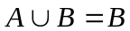

II. 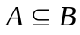

III. 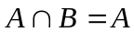
השתמש בדרך ההוכחה הבאה: I 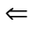 II III I, ונמק מדוע דרך זו מוכיחה שהטענות שקולות.

שאלה 2 (15%)
נתונות השפות הבאות מעל {a,b}:
 | 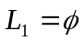
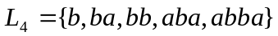 | 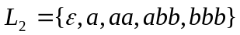
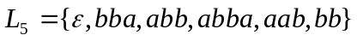 | 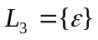
מהן השפות הבאות?
1. 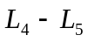 2. 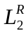 3. 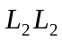 4. 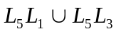 5. 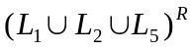

שאלה 3 (27%)
תהיינה 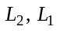 ו- 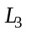 שפות מעל א"ב .
הוכח או הפרך:
- 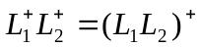
- 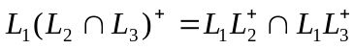
- 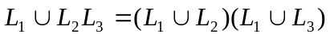
הדרכה: כדי להוכיח שוויון יש להוכיח את שני כיווני ההכלה בין השפות הנתונות.
כדי להפריך שוויון מספיק להראות מקרה פרטי של השפות 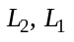 ו- , ולהציג מילה לדוגמא שנמצאת באחת השפות (המוגדרות מצדי השוויון) אך לא בשניה.

שאלה 4 (23%)
1. נגדיר יחס בקבוצת המילים מעל {a,b}: xRy אם"ם x היא רישא של y או סיפא של y.
אם היחס הוא יחס שקילות - הוכח זאת; ולא - ציין מהן התכונות שאינן מתקיימות
(רפלקסיביות, סימטריות או טרנזיטיביות), ולכל תכונה שאינה מתקיימת תן דוגמא המוכיחה
זאת - למשל, אם סימטריות אינה מתקיימת הצג x, ו- y המקיימים xRy אך לא מקיימים yRx.
2. יהיוR ו- S יחסי שקילות בקבוצה X. נגדיר יחסים 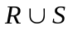 ו- 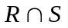:
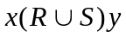 אם"ם 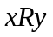 או 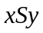
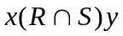 אם"ם וגם
הוכח: א. הוא יחס שקילות ב. אינו בהכרח יחס שקילות

שאלה 5 (20%)
שלילה של מילה מעל {0,1} מתקבלת ע"י החלפת כל 0 ב- 1 וכל 1 ב- 0. נסמן שלילה של מילה x ב- N(x). לדוגמא: N(00101)=11010.
נגדיר כעת שפה L:
- 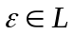.
- אם 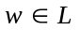 אזי גם 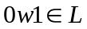.
- אם אזי גם 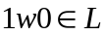.
- L היא השפה המינימלית המקיימת את א,ב ו-ג.
הסבר: זו הגדרה אינדוקטיבית של השפה L. כבסיס, המילה נמצאת בשפה. לכן בעזרת ב ו- ג 01 ו- 10 בשפה, וכולי - אם למשל 0011 נמצאת ב- L, אז גם 000111 וגם 100110 נמצאות ב- L.
שימו לב - 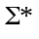 מקיימת את א, ב ו-ג, אך היא אינה מקיימת את ד! דרישת המינימלית שב-ד "מרשה" להכניס לשפה L רק מלים שנבנות מהבסיס על-ידי ב ו-ג.
הוכח באינדוקציה על אורך המילה: אם 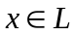 אז קיימת מילה w ב- {0,1}* כך ש-


